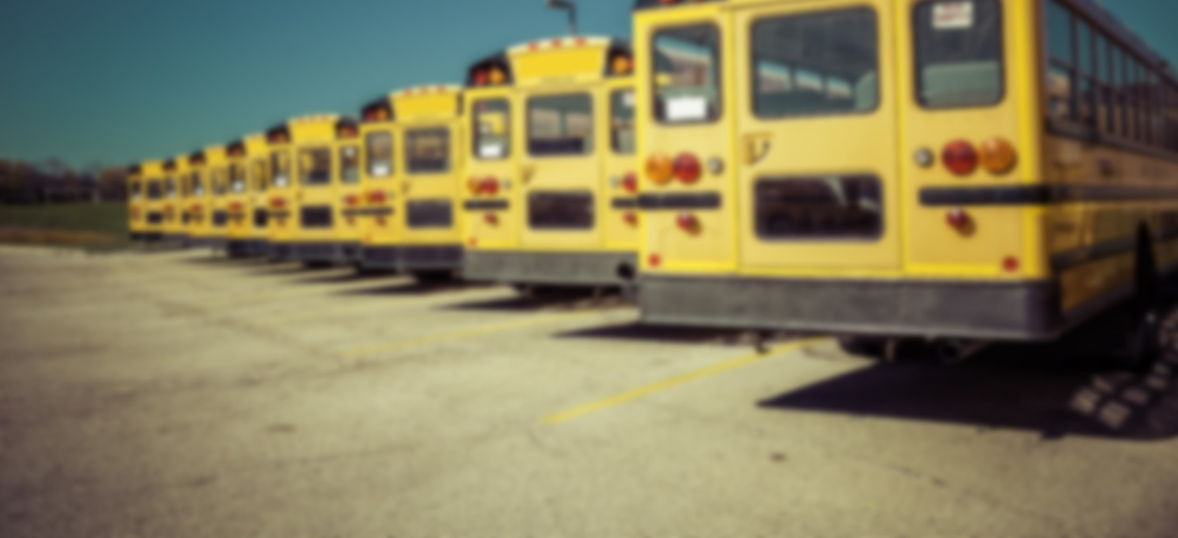

Transport scolaire

2024-2025

# Pour la rentrée scolaire 2024-2025, les renseignements relatifs au transport scolaire des élèves du Centre de services scolaire de Laval seront disponibles sur Mozaïk Portail Parents.

**À compter du vendredi 18 août 2023, vous trouverez tous les détails concernant les coordonnées de transport, l’heure d’embarquement, l’emplacement de l’arrêt d’autobus et les numéros de circuit pour l’aller et le retour via Mozaïk Portail Parents.**

Vous trouverez les coordonnées sous l’onglet Transport dans le dossier de votre enfant.

Vous n’avez pas de compte Mozaïk Portail Parents?

1. Assurez-vous d’avoir en main le numéro de fiche de votre enfant.
2. Suivez la procédure d’inscription étape par étape.

Où trouver le numéro de fiche de votre enfant ?

Le numéro de fiche comprend 7 chiffres et il est disponible sur le bulletin scolaire de votre enfant. Pour les élèves qui feront leur entrée au préscolaire, le numéro de fiche figurera sur la carte postale virtuelle que vous recevrez par courriel au cours du mois d’août.

Renseignements

our de plus amples renseignements sur le transport scolaire de votre enfant, vous êtes invités à communiquer avec la direction de votre école ou avec le Service de l’organisation scolaire et du transport au 450 662-7000, poste 1399.

Vous n’avez pas accès à Internet ? Les bibliothèques municipales lavalloises offrent un service Internet sans fil et mettent

des ordinateurs libre-service à la disposition

de leurs usagers.

